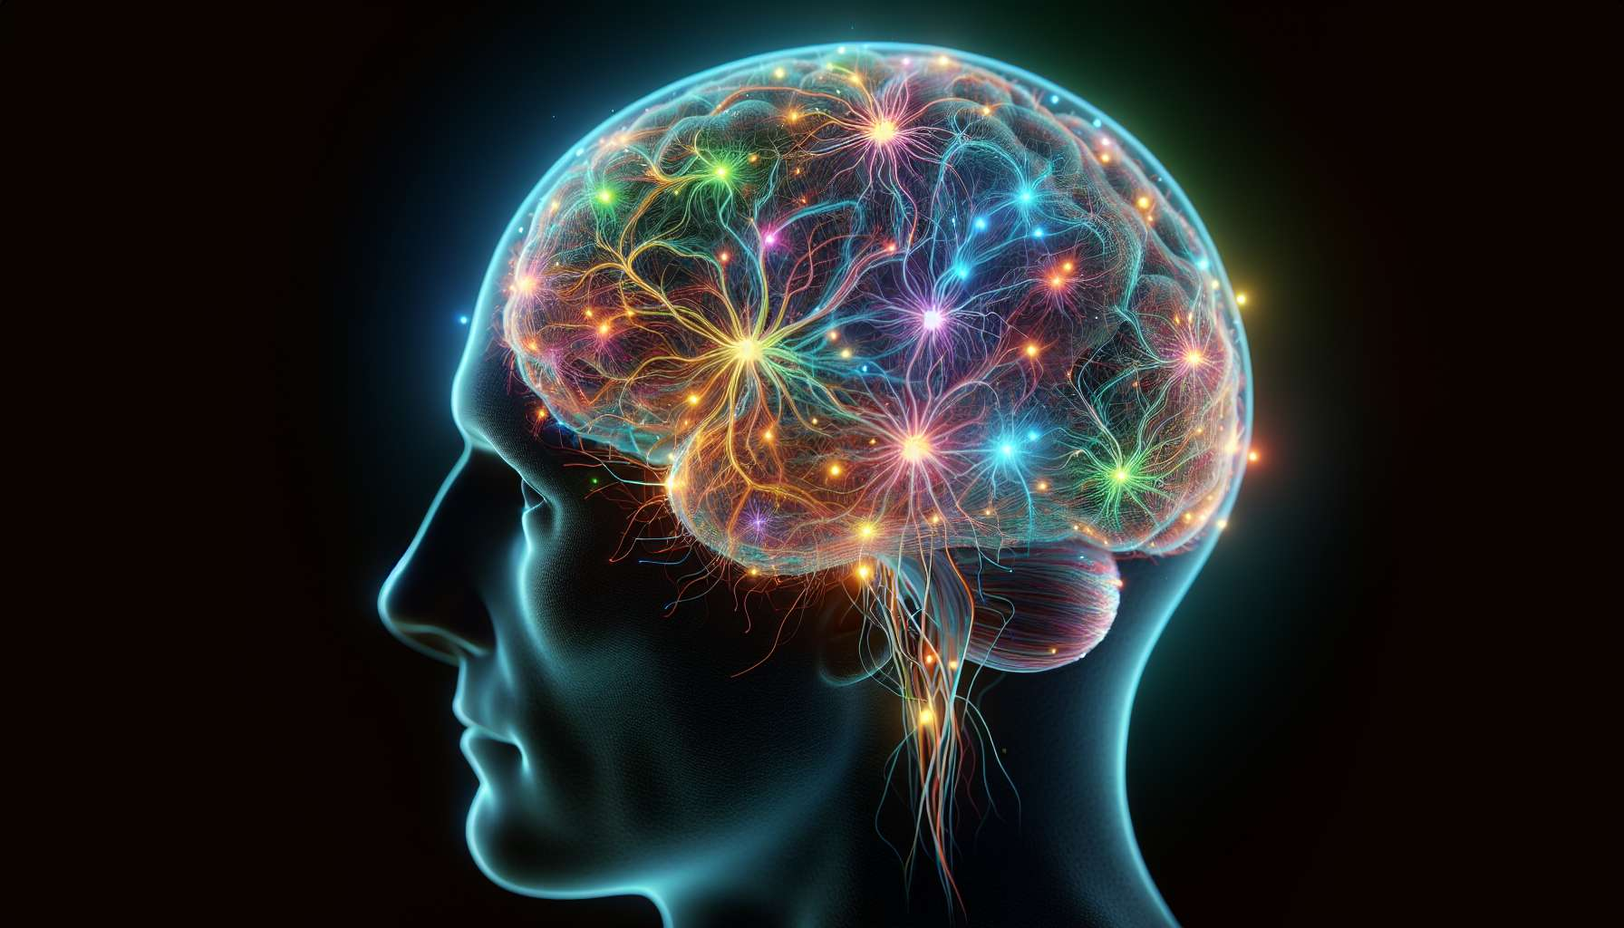

Neuroplasticità e il suo ruolo nel cambiamento  
  
La neuroplasticità è la capacità del cervello di riorganizzarsi e di modificarsi durante tutto l'arco della vita in risposta alle esperienze, all'apprendimento e ai cambiamenti ambientali. Questa scoperta ha rivoluzionato la nostra comprensione del funzionamento del cervello e ha aperto nuove prospettive nel campo della psicologia e dello sviluppo personale.  
  
A livello cellulare, la neuroplasticità implica la formazione di nuove connessioni sinaptiche tra i neuroni, così come il rafforzamento o l'indebolimento delle connessioni esistenti. Ad esempio, quando una persona impara una nuova competenza, come suonare uno strumento musicale, le regioni del cervello coinvolte in questa attività formano nuove connessioni e si rafforzano con la pratica ripetuta.  
  
La neuroplasticità è particolarmente importante nel contesto del Shadow Work, poiché sottende la capacità degli individui di cambiare i loro schemi di pensiero, i loro comportamenti e le loro reazioni emotive. Quando un cliente esplora la sua ombra e prende coscienza dei suoi aspetti nascosti, crea nuove connessioni neuronali che sostengono prospettive e reazioni più adattative.  
  
Le ricerche hanno dimostrato che alcune interventi terapeutici, come la terapia cognitivo-comportamentale (TCC) e la meditazione mindfulness, possono favorire la neuroplasticità e portare a cambiamenti duraturi nel cervello. Ad esempio, uno studio che utilizza la risonanza magnetica ha rivelato che la pratica regolare della meditazione mindfulness può aumentare lo spessore del corteccia prefrontale, una regione del cervello coinvolta nella regolazione delle emozioni e nel prendere decisioni.  
  
È importante notare che la neuroplasticità può essere influenzata da diversi fattori, tra cui l'età, il livello di stress e la salute generale. I bambini e i giovani adulti generalmente hanno una maggiore plasticità cerebrale rispetto alle persone anziane, il che può facilitare l'apprendimento e l'adattamento. Tuttavia, è importante sottolineare che la neuroplasticità persiste durante tutta la vita, anche se può diminuire con l'età.  
  
Come Shadow Coach, la comprensione della neuroplasticità può aiutarti a sostenere i tuoi clienti nel loro processo di cambiamento. Incoraggiando i tuoi clienti a impegnarsi in attività e pratiche che favoriscono la neuroplasticità, come la meditazione, l'apprendimento di nuove competenze o la terapia, puoi aiutarli a creare cambiamenti duraturi nelle loro vite.  
  
È anche importante comunicare ai tuoi clienti che il cambiamento è un processo graduale e che richiede pazienza e pratica. Proprio come lo sviluppo di un nuovo muscolo richiede un allenamento regolare, il rafforzamento di nuove connessioni neuronali e l'indebolimento di quelle vecchie richiedono tempo e ripetizione.  
  
Integrando le conoscenze sulla neuroplasticità nella tua pratica di Shadow Work, puoi offrire ai tuoi clienti una prospettiva più completa sul loro potenziale di crescita e trasformazione. Puoi aiutarli a capire che il loro cervello è capace di cambiare e adattarsi, e che ogni piccolo passo che fanno verso l'esplorazione della loro ombra e lo sviluppo personale contribuisce a plasmare il loro cervello in modo positivo.  
  
Punti da ricordare :  
  
1. La neuroplasticità è la capacità del cervello di riorganizzarsi e di modificarsi in risposta alle esperienze, all'apprendimento e ai cambiamenti ambientali.  
  
2. La neuroplasticità implica la formazione di nuove connessioni sinaptiche tra i neuroni e il rafforzamento o l'indebolimento delle connessioni esistenti.  
  
3. La neuroplasticità sottende la capacità degli individui di cambiare i loro schemi di pensiero, i loro comportamenti e le loro reazioni emotive, il che è particolarmente importante nel contesto del Shadow Work.  
  
4. Alcune interventi terapeutici, come la terapia cognitivo-comportamentale (TCC) e la meditazione mindfulness, possono favorire la neuroplasticità e portare a cambiamenti duraturi nel cervello.  
  
5. La neuroplasticità può essere influenzata da diversi fattori, tra cui l'età, il livello di stress e la salute generale. Anche se è più marcata nei giovani, la neuroplasticità persiste durante tutta la vita.  
  
6. Come Shadow Coach, la comprensione della neuroplasticità può aiutare a sostenere i clienti nel loro processo di cambiamento incoraggiandoli a impegnarsi in attività che favoriscono la neuroplasticità.  
  
7. Il cambiamento è un processo graduale che richiede pazienza e pratica, proprio come il rafforzamento di nuove connessioni neuronali e l'indebolimento di quelle vecchie.  
  
8. Integrare le conoscenze sulla neuroplasticità nella pratica del Shadow Work permette di offrire ai clienti una prospettiva più completa sul loro potenziale di crescita e trasformazione.